***Консультация для родителей.***

***Тема:***

***Формирование навыков слогового анализа и синтеза в игре.***

***Слоговой анализ -*** *деление слов на слоги с определением последовательности и количества слогов в словах.*

При формировании слогового анализа и синтеза важно опираться на **классификацию А. К. Марковой**, которая выделяет 14 типов слоговой структуры слова по возрастающей степени сложности. Усложнение заключается в наращивании количества и использовании различных типов слогов.

1. Двухсложные слова из открытых слогов (дача).
2. Трехсложные слова из открытых слогов (машина).
3. Двухсложные слова с закрытым вторым слогом (диван).
4. Двухсложные слова со стечением согласных в середине (банка)
5. Двухсложные слова из закрытых слогов (компот).
6. Трехсложные слова с закрытым последним слогом (бегемот).
7. Трехсложные слова со стечением согласных (комната).
8. Трехсложные слова со стечением согласных и закрытым слогом

(ягненок).

1. Трехсложные слова с двумя стечениями согласных (таблетка).
2. Односложные слова со стечением согласных в начале слова (стол).
3. Односложные слова со стечением согласных в конце слова (лифт).
4. Двусложные слова с двумя стечениями согласных (кнопка).
5. Четырехсложные слова из открытых слогов (черепаха).

Опираясь на эту последовательность, я подобрала слова с разной слоговой структурой, напечатала карточки по которым родители дома а мы с детьми в детском саду будем закреплять умение детей делить слова на слоги, чётко произносить слова разной по сложности слоговой структуры. Игровые приёмы будем обсуждать далее.

*В процессе развития слогового анализа и синтеза важно учитывать поэтапность формирования умственных действий.*

1 этап: с опорой на вспомогательные средства, на внешние действия.

2 этап: формирование действия в речевом плане.

3 этап: формирование действия в умственном плане (на основе слухо – произносительных представлений).

При слоговом анализе расставляют **акцент на гласные звуки** (они- основа слога). Знакомство с гласными звуками и их выделение в словах способствует формированию слогового анализа.

***Игровые упражнения:***

1. ***Игра в мяч.***

« Встречу слово на дороге.

Разобью его на слоги».

Произнося слово по слогам, ребенок ударяет мячом об пол на каждый слог. Количество ударов соответствует количеству слогов.

1. ***« Телеграф».***

Произнося слово по слогам, ребенок отхлопывает ладошками каждый слог.

1. ***« Домики».***

Перед детьми домики с разным количеством окошек (от 1 до 4).

Дети должны разложить по домикам картинки или расселить жильцов (игрушки) соотнося количество слогов в словах с количеством окошек в домиках.

1. ***«Слоговой кубик».***

На гранях кубика изображено разное количество квадратиков. Ребенок подбрасывает кубик и в зависимости от количества квадратиков на верхней грани подбирает картинку с соответствующим количеством слогов (игрушку и т.д.)

1. ***«Слоговой волчок».***

Игра аналогична слоговому кубику. Квадраты приклеены к граням кубика.

1. ***«Слоговое домино».***

Играть можно от 1 до 6 человек. На каждой карточке по 2 предметные картинки. Первый играющий выкладывает любую карточку. Второй анализирует количество слогов в словах и выкладывает свою карточку таким образом, чтобы у рядом лежащих картинок количество слогов совпадало.

1. ***«Зарисуй схему».***

Предлагаем зарисовать слоговую схему названного слова.

1. ***«Подберу схему».***

Предлагаем подобрать готовую схему к заданным словам.

1. ***«Придумай слово к схеме».***

***10******. «Куклы и подарки».***

Необходимо придумать куклам имена, состоящие из 1, 2, 3 слогов

(Том, Катя, Наташа), а затем подарить им подарки. Количество слогов в названии должно совпадать с количеством слогов в именах.

1. ***«Слоговая цепочка».***

Ребенку предлагается ряд картинок. Надо выложить из них цепочку по мере увеличения количества слогов в словах.

Сом – веник – машина – телевизор

1. ***«Лото».***

Перед детьми лото и карточки с цифрами. Ребенку нужно закрыть картинки цифрами соответствующими количеству слогов в словах.

1. ***Подбери слова с заданным количеством слогов.*** 
   * по сюжетной картинке
   * выдели из предложения, из текста…
2. **«*Пропускаем мы во двор***

***Слов особенный набор».***

Дети строят воротики из ладошек (ладошки на ребре).

Даем инструкцию: открывать ворота только тогда, когда услышат слово из 1 слога (2, 3).

1. ***« Слог и слог – и будет слово.***

***Кто добавит слог до слова?»***

Взрослый называет слог. Ребенок добавляет свой слог, чтобы получилось слово.

Жи… (вот, раф, вой), ма …(ма, ша)…

1. ***Выделить из предложения слова****, состоящие из определенного количества слогов.*
2. ***Умные раскраски.***

Раскрась только тех зверей, в названии которых один слог.

[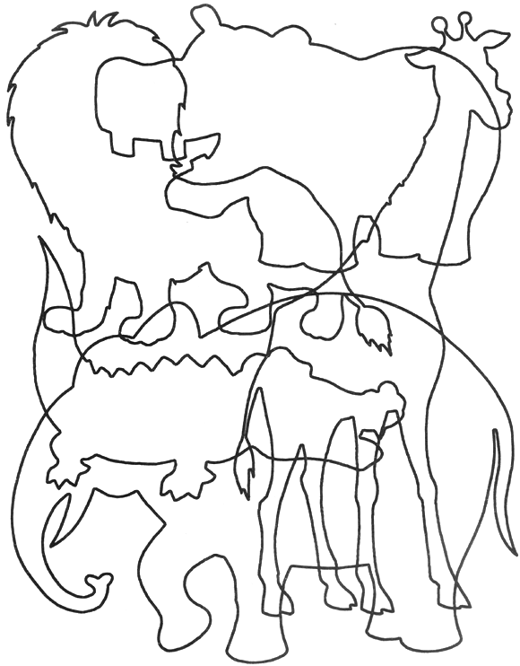](http://logoped18.ru/images/umnye-raskraski-1.gif)

*Раскрась только те фрукты, в названии которых два слога.*

[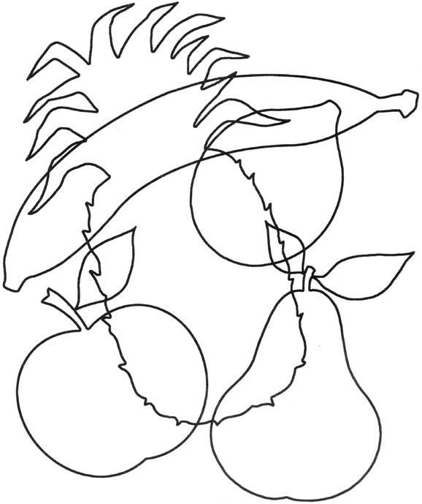](http://logoped18.ru/images/umnye-raskraski-2.gif)

*Раскрась только те овощи, в названии которых три слога.*

[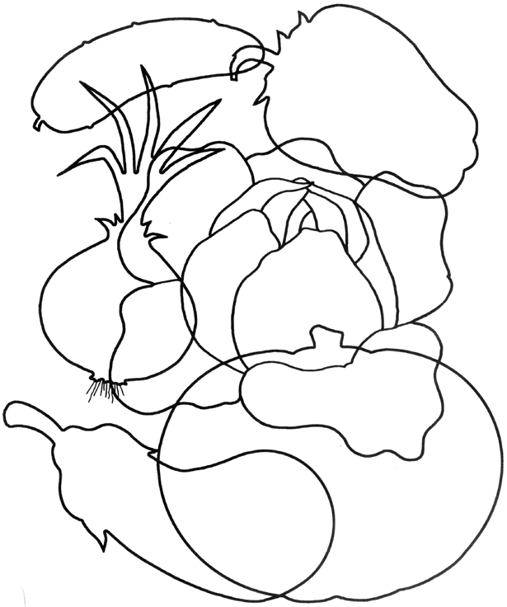](http://logoped18.ru/images/umnye-raskraski-3.gif)

### *Посчитай количество слогов в словах обведи в кружок нужную цифру.*

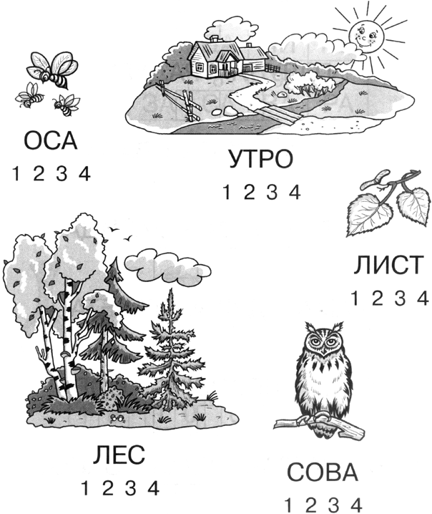

***Вычерчивание схем слогового состава:***

Прямоугольник делится на столько частей, сколько слогов в слове.

***Слоговой синтез: упражнения, игры-задания.***

1. ***«Собери слово».***

Из слогов, названных взрослым в разном порядке, составь слова.

лод, хо -…

та, во, ро — …  
ты, бе, ге -…  
ве, ка, шал — …  
ту, ар, тро -…  
ша,та,мы -…  
мо, гра, та — …  
би, рать,за -…  
пи,кра,ва -…  
чик, бор,за -…  
до,про,во,вод -…  
лен,дарь,ка -…

1. ***Найди слог, вставь недостающие слоги****.*

Са__ги  
ко __ со  
до__га  
ма__на

1. ***«Закончи слово».***

Ребёнку предлагают склеить два осколочка слова. Взрослый называет 1 – ые «осколочки» (части слова), ребёнок добавляет один и тот же «осколочек» - пропущенный слог, а затем произносит получившееся слово целиком.

Пример 1: мы будем с тобой собирать из частей слова. Я называю тебе первую часть слова, а ты все время будешь добавлять вторую часть, которая звучит: «точка».

Слова для справок: ве(точка), лас(точка), кос(точка), де(точка), лен(точка).

Пример 2. Синтез слов с последним слогом – за –

Ко(за), сле(за), ро(за), гро(за), зано(за), мимо(за) , стреко(за, Бере(за), глюко(за).

Пример 3. Высокочастотным является пример использования слов, содержащих закрытый слог: сок. Слова для справок: но(сок), ле(сок), пе(сок), поя(сок), голо(сок). воло(сок), коло(сок).

1. ***«Сложи слова».***

Сделай из двух слов одно.

(дан картинный материал: вол, осы, пол, схема предлога ПОД, ушки, корм, мак): корм + ушки; мак + ушки; вол + осы; пол + осы; под + ушки